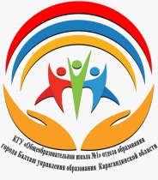
Коммунальное государственное учреждение «Общеобразовательная школа №1»
отдела образования города Балхаш управления образования Карагандинской области
1 день 12.04.2021
В рамках реализации областного проекта "Зейiн" и интегрированной недели естественнонаучной грамотности и трехъязычного
образования в начальных классах прошли мероприятия:
" Путешествие в страну здоровья"
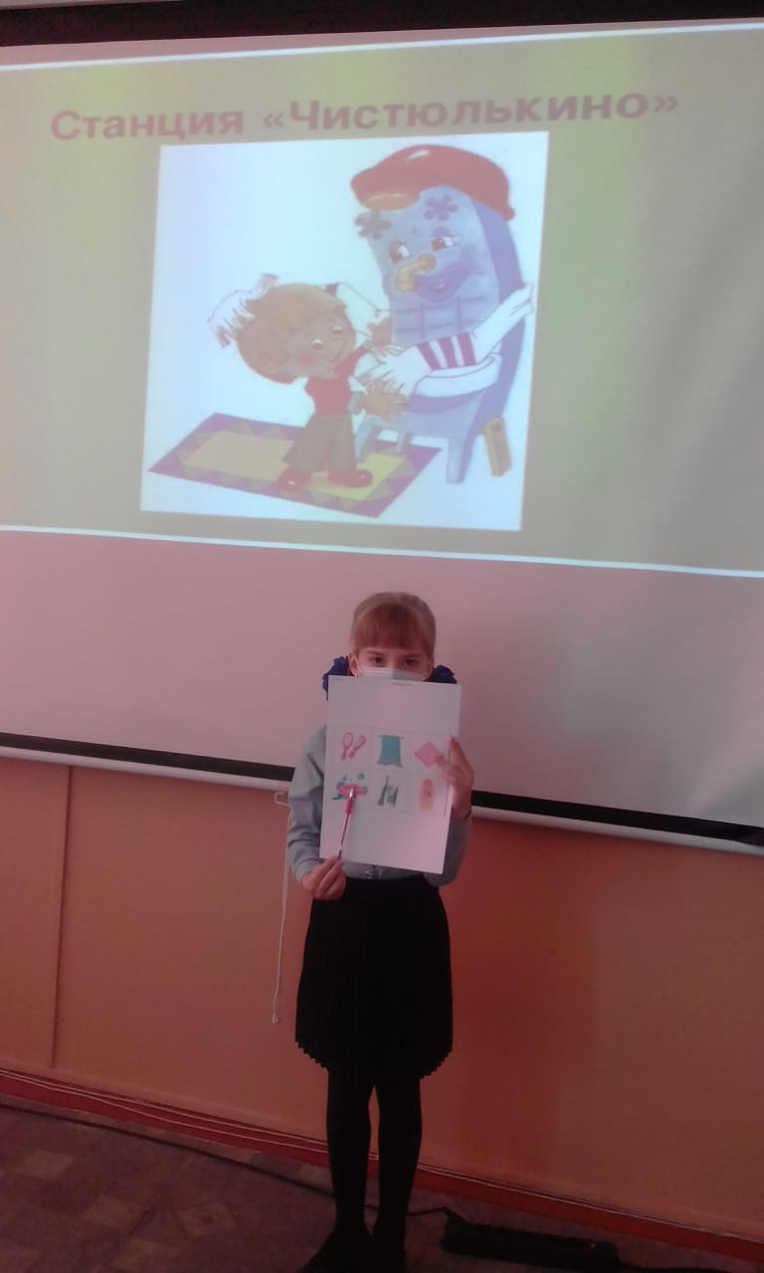
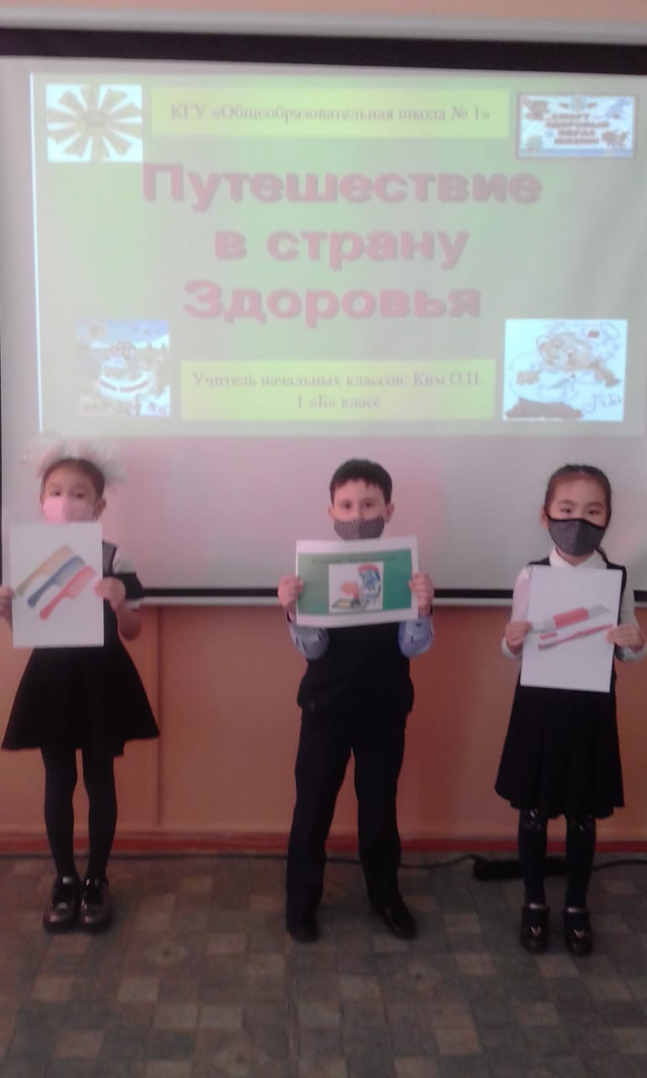
Учащиеся приняли активное участие: отгадывали загадки, читали стихи, объясняли значение пословиц и поговорок на тему здоровья.

В рамках реализации областного проекта "Зейiн" и интегрированной недели естественнонаучной грамотности и трехъязычного образования12 апреля в 5 классах была проведена интеллектуальная игра "Я -полиглот".
Цель игры - повышение интереса учащихся к изучению языков, развитие устной речи, памяти, внимания, языковых способностей, кругозор учащихся.
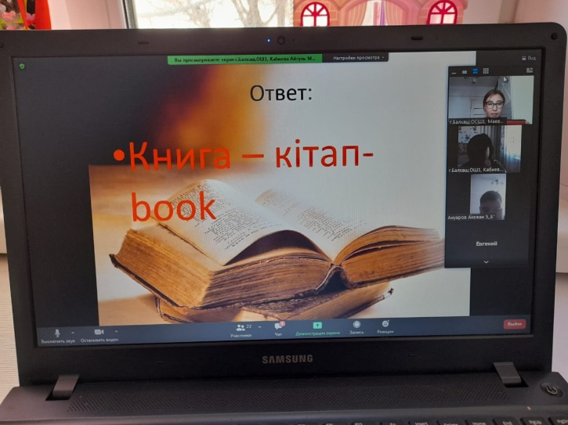
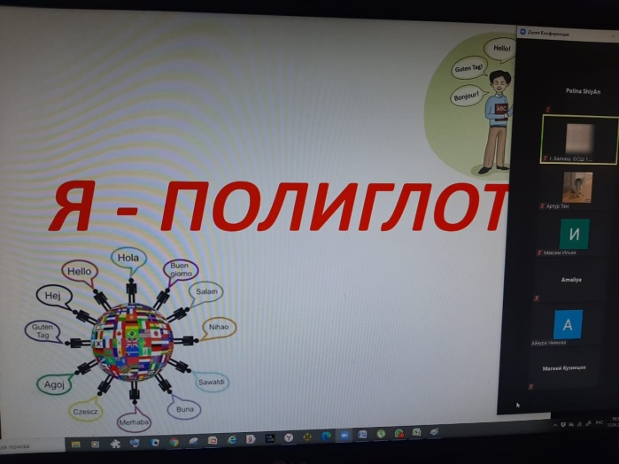
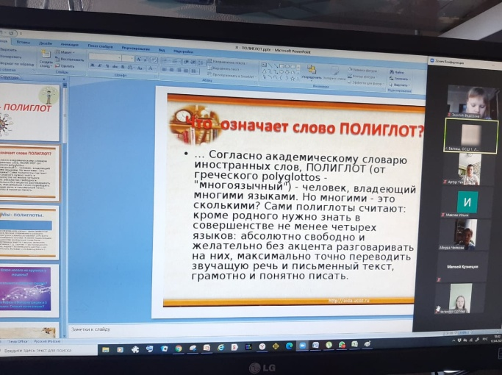
Школьники узнали о происхождении слова ПОЛИГЛОТ, интересных фактах о заимствованных словах в русском и казахском языках. Выполнив задания 3-х туров ( юмористические вопросы, логические загадки, пословицы), ребята соревновались между собой в знании языков. Наибольшее количество верных ответов смогли дать Шиян Полина, Федорина Эмилия, Чеганова Полина и Тен Артур.
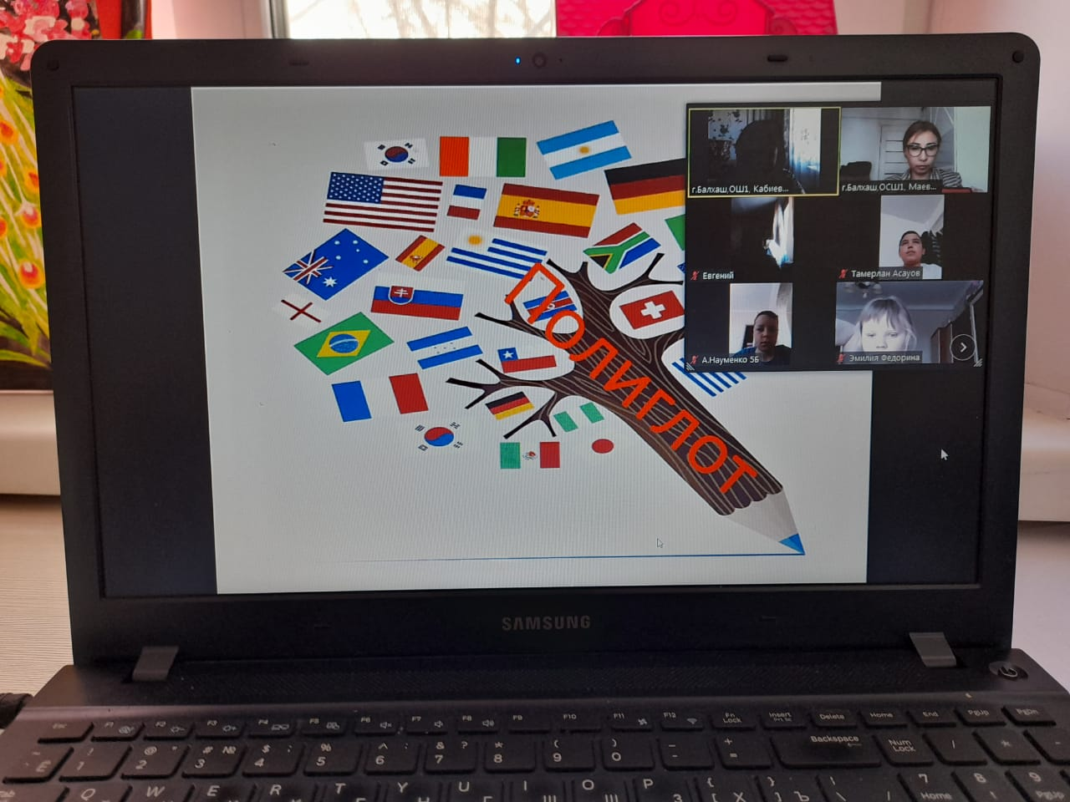
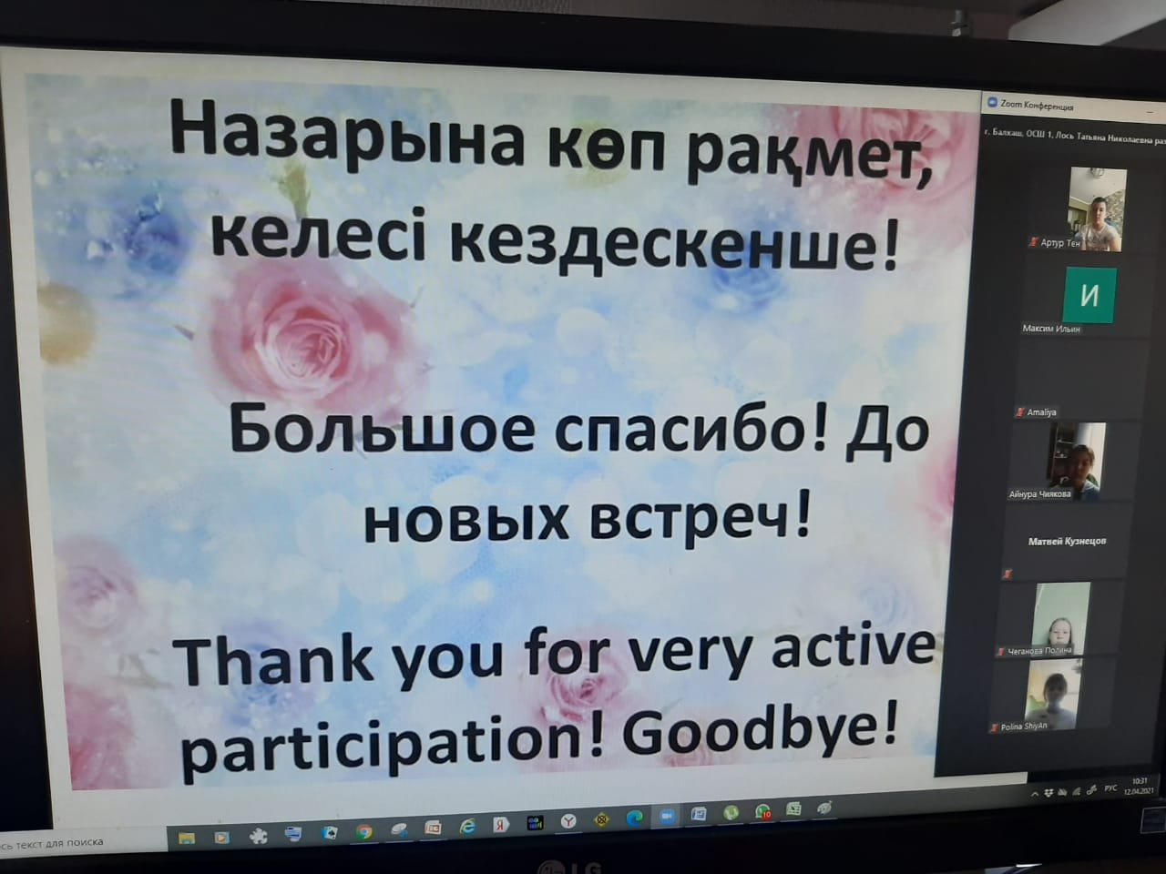

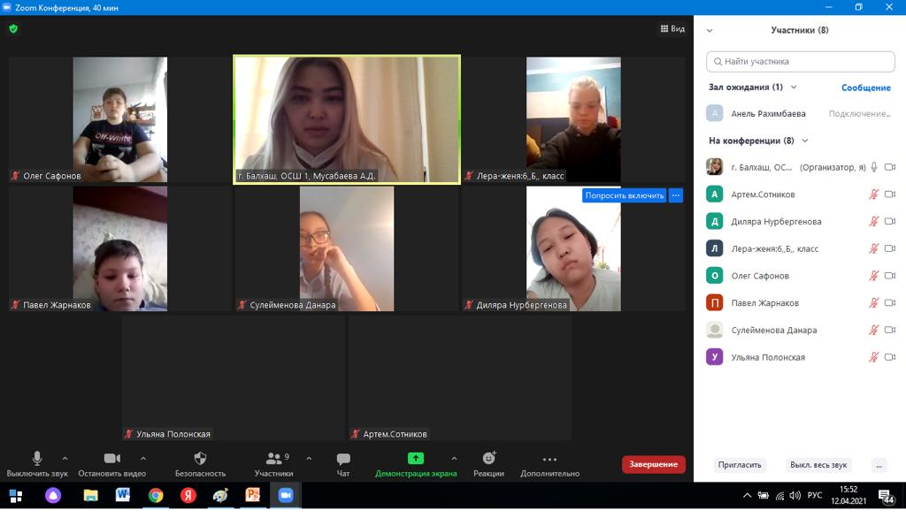
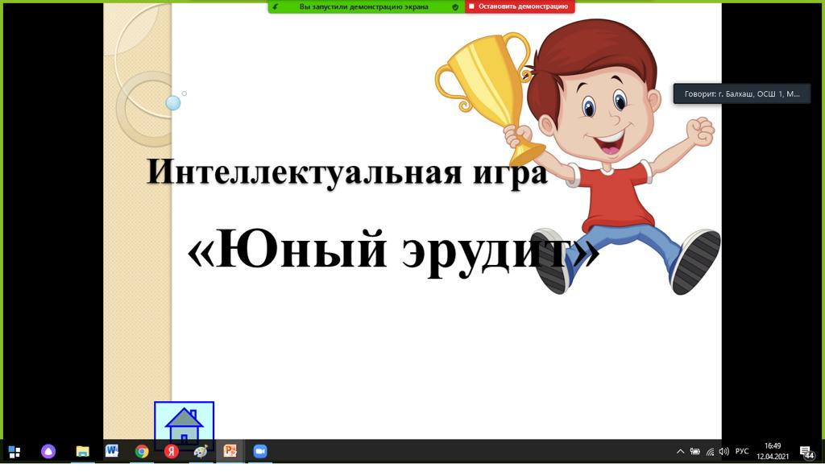
В 6-х классах была проведена интеллектуальная игра "Юный эрудит".
Цель игры - развитие интереса к изучению естественных наук, кругозора учащихся; повторение основного материала по естествознанию.
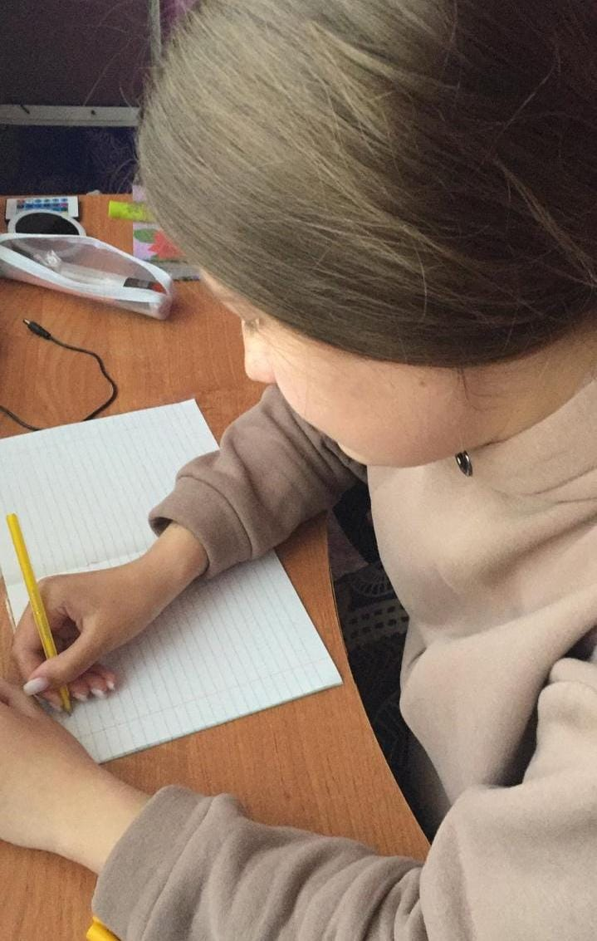
Школьники углубили свои знанию по естественным наукам, узнали интересные факты. Выполнив задания 3-х туров (Разминка, Подумай и ответь, Угадай кто), ребята соревновались между собой в знаниях по предмету. Наибольшее количество верных ответов смогли дать Сотников Артем, Сафонов Олег и Романов Данил.
12апреля учащиеся среднего и старшего звена писали эссе на тему: "Что значит для меня наука?"
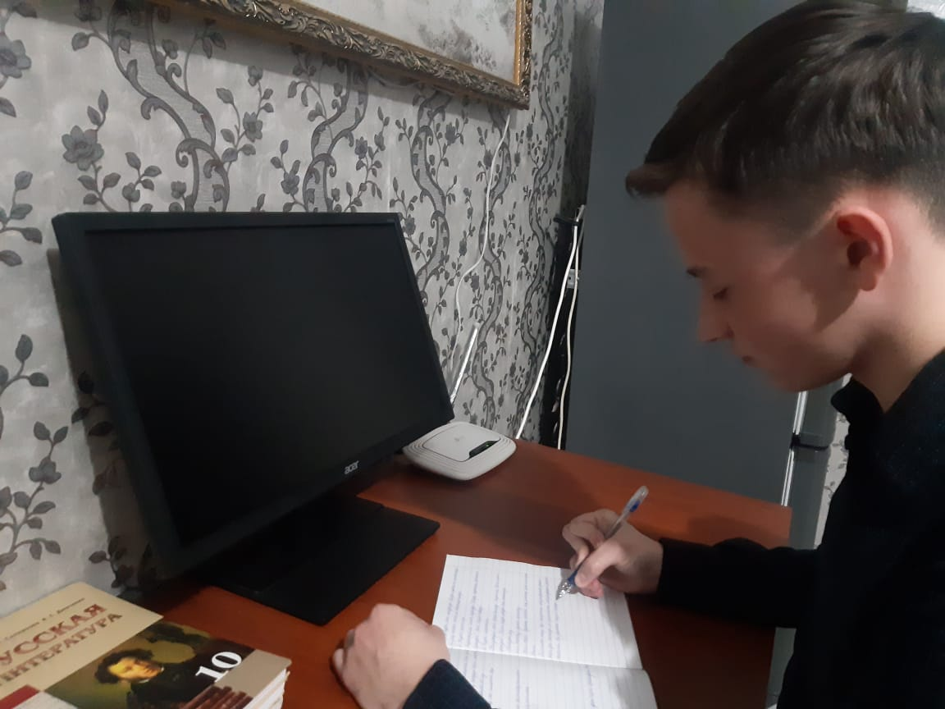
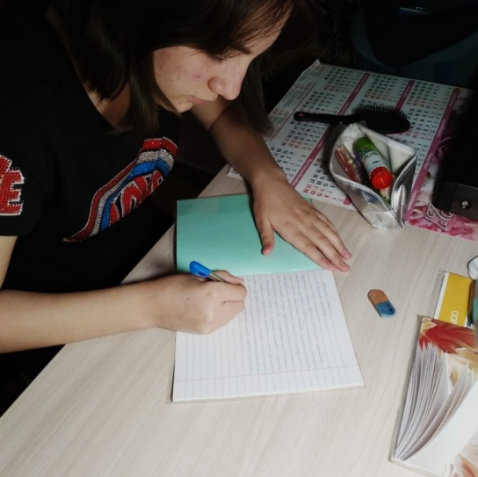
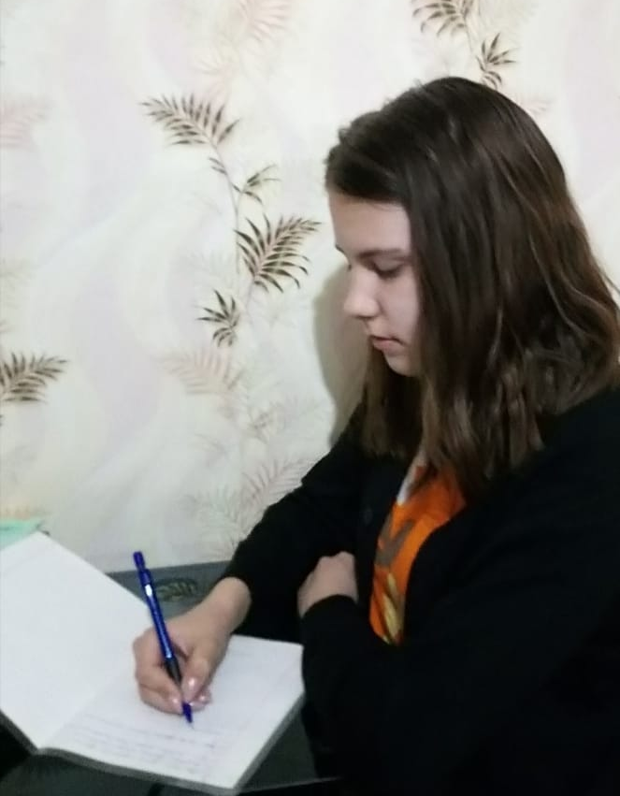

Коммунальное государственное учреждение «Общеобразовательная школа №1»
отдела образования города Балхаш управления образования Карагандинской области
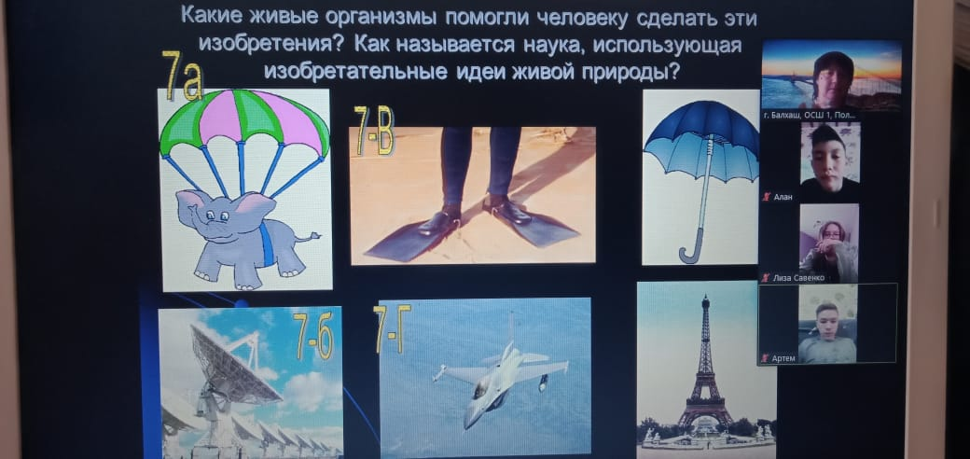
2 день 13.04.2021
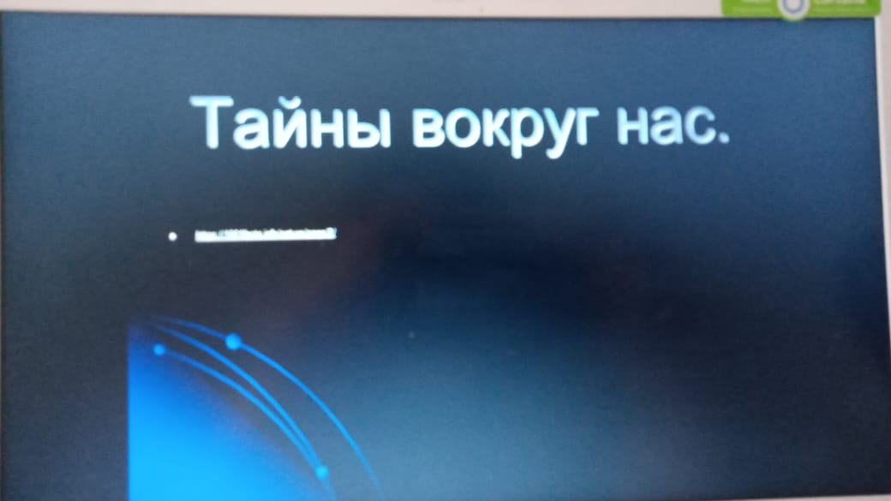
Мероприятие «Тайны вокруг нас» проведено 13.04.21 года в 7 а и 7 б классах, формат проведения, конференция Zoom. Приняли участие 18 человек. Учащиеся отвечали на различные познавательные вопросы из области экологии, генетики, анатомии и др., решали шарады.
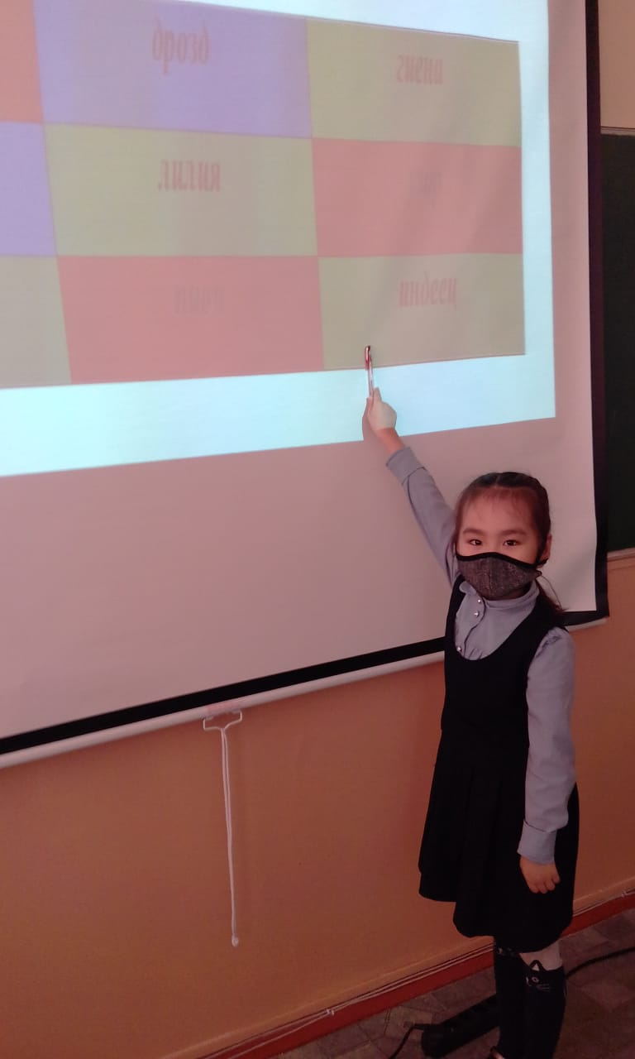
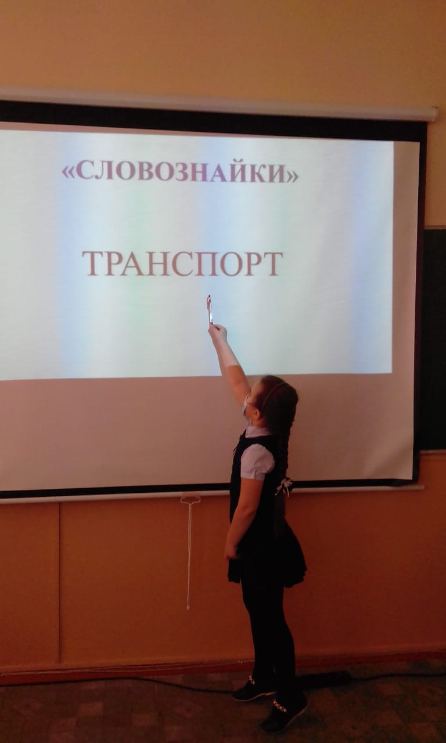

В 1 –х классах проведена игра " Кто быстрее" Учащиеся соревновались по рядам на знание сказочных героев, в конкурсе "Словознайки" проявили себя в составлении слов, находили фигуры в конкурсе " Острый глаз", отгадывали ребусы, в конкурсе "Слухачи" показали свою любознательность, проявили активность.
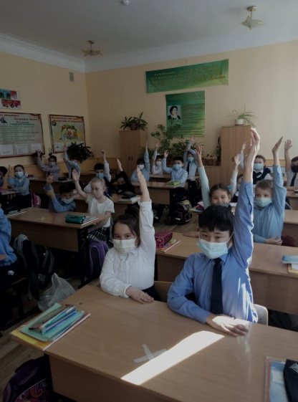
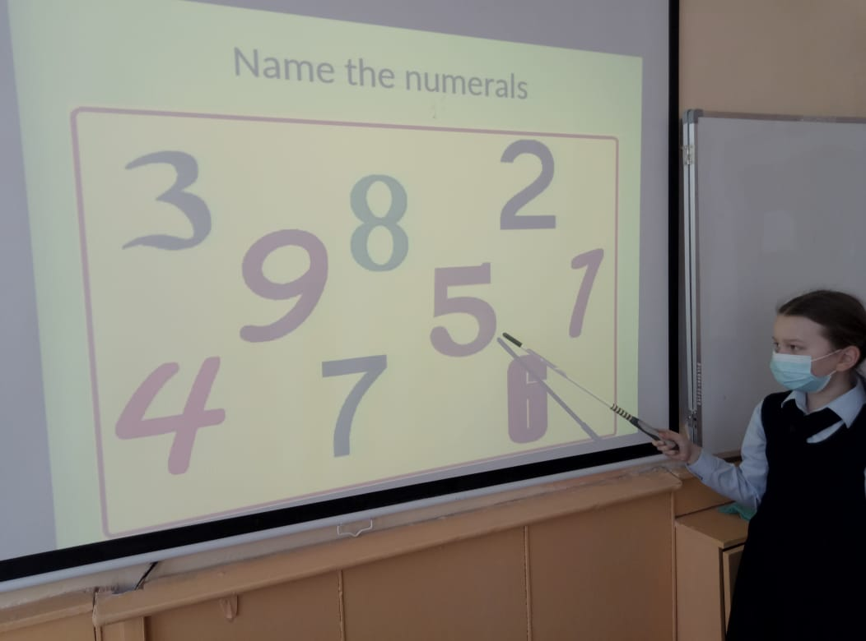
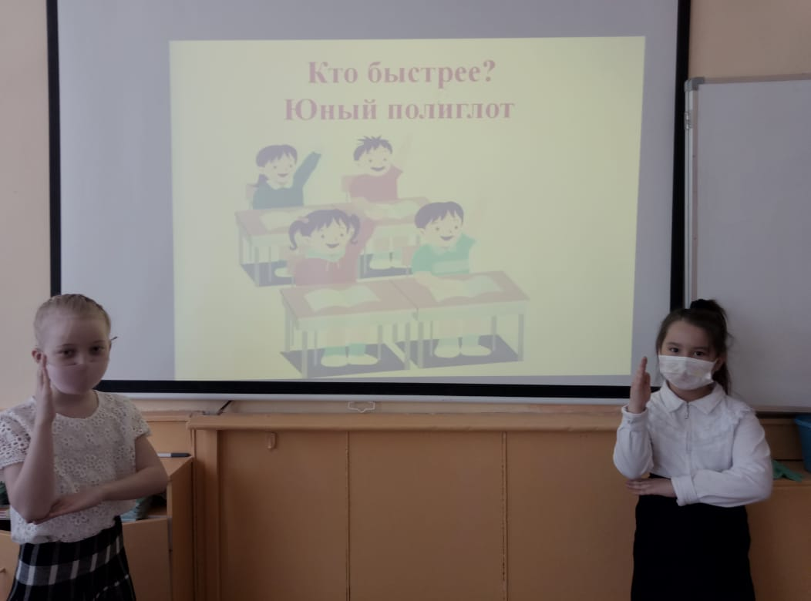
Каждый гражданин Республики Казахстан имеет право на пользованием родным языком, на свободный выбор языка общения, воспитания, обучения и творчества. Расширить знания о языках, традициях разных национальностей. Воспитывать любовь и уважение к родному языку и своей стране. Привитие интереса к изучению языков - вот чему был посвящён классный час с элементами игры в 3 классе "А". С большим интересом ребята отгадывали загадки, старались отгадку назвать на трёх языках: русском, казахском, английском.

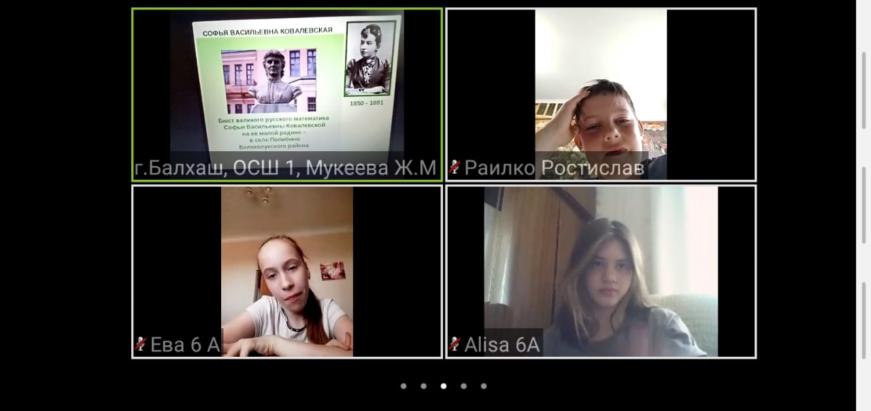
13 апреля в 6-х классах был проведен классный час «Этюды об ученых». Учащиеся познакомились с великими открытиями и интересными фактами из биографий великих математиков : Пифагор, Карл Гаусс, Рене Декарт, Леонард Эйлер, Софья Ковалевская.
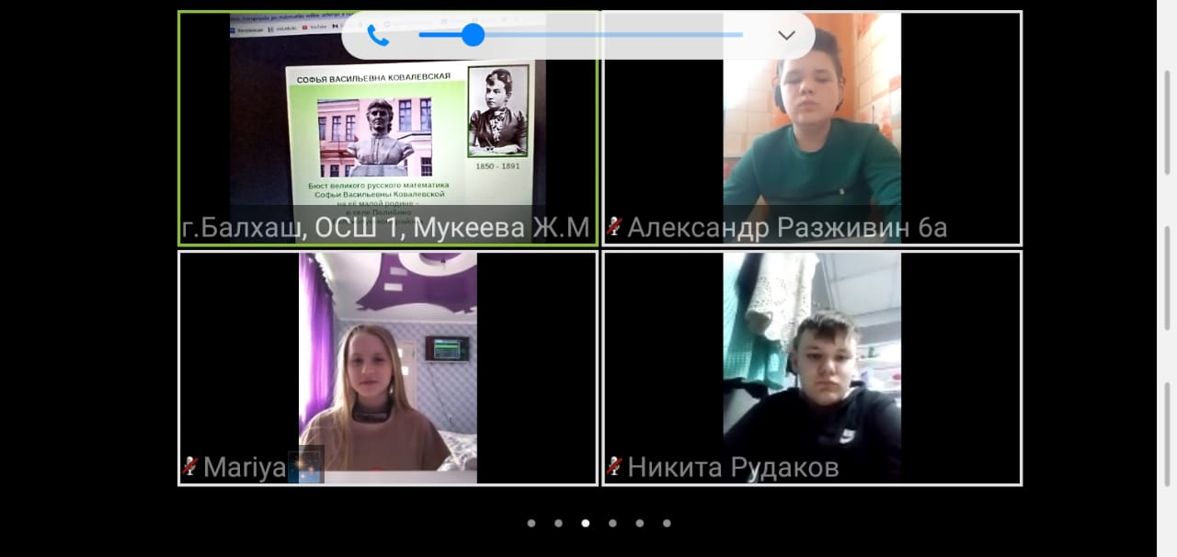
В конце был проведен конкурс «Великие математики». Ребята должны были определить имя ученого, которому принадлежали предложеные наиболее значительные факты из биографии ученого. Все учащиеся справились с заданиями. Наиболее активными были: Кузьмина Полина, Разживин Саша, Гультяева Мария, Фадеев Вова, Витаева Ева.
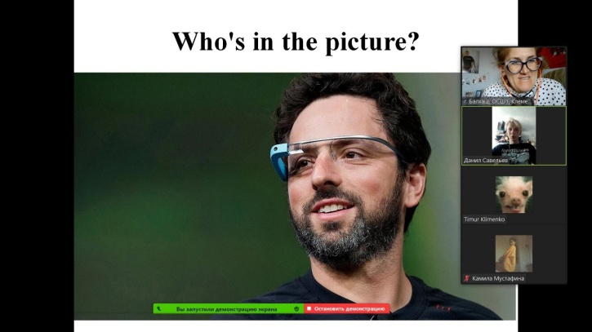
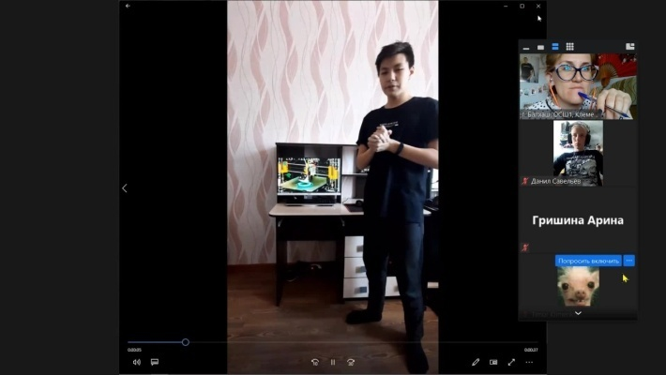
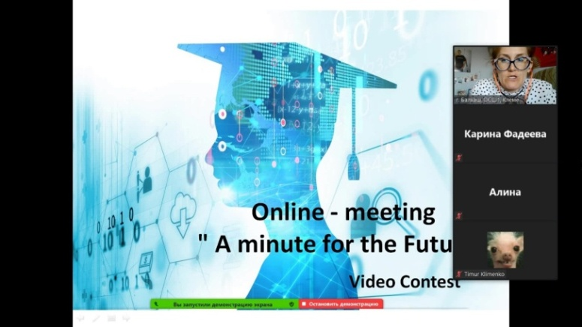
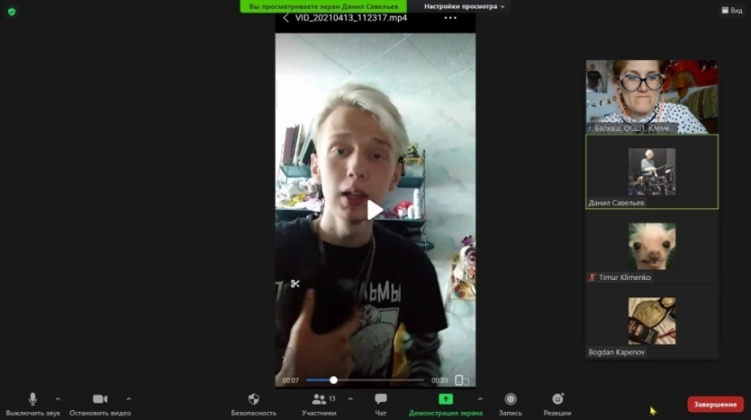
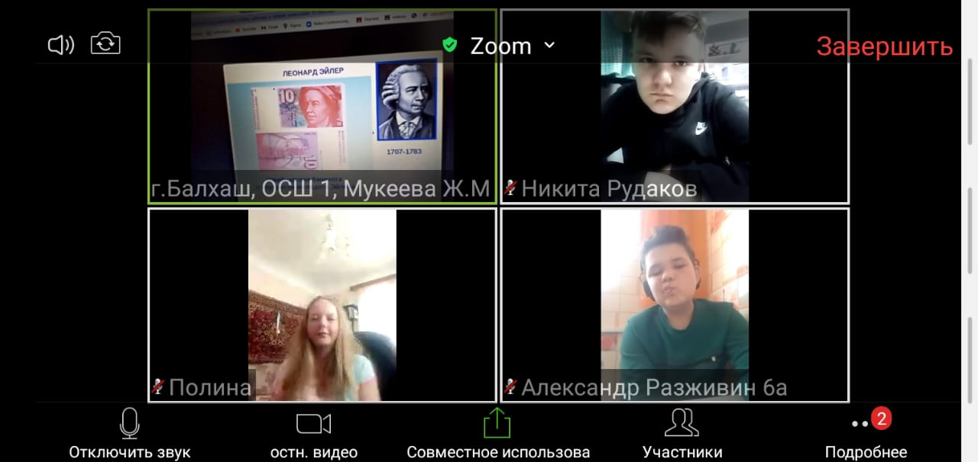
13 апреля 2021 года учителем информатики Клементьевой О.С был проведен конкурс «Минута для будущего» среди учащихся 10 «Б» класса. Десятиклассниками были продемонстрированы видеоролики, созданные с помощью мобильных приложений на тему компьютерной современности, новых технологиях и людях, которые внесли вклад в цифровой мир. Лучшие работы представлены Ли Игорем, Коркиной Вероникой, Савельевым Данилом, Гришиной Ариной, Чингиди Алиной, Фадеевой Кариной и Мустафиной Камилой.

Ученики 2 класса участвовали в проекте : " Я -исследователь". Дети приняли активное участие,провели разнообразные эксперименты,изучали свойство воды и воздуха,наблюдали за реакцией различных веществ.Ребята получили огромное удовольствие,много новых знаний и открытий,поделились интересными экспериментами со своими одноклассниками
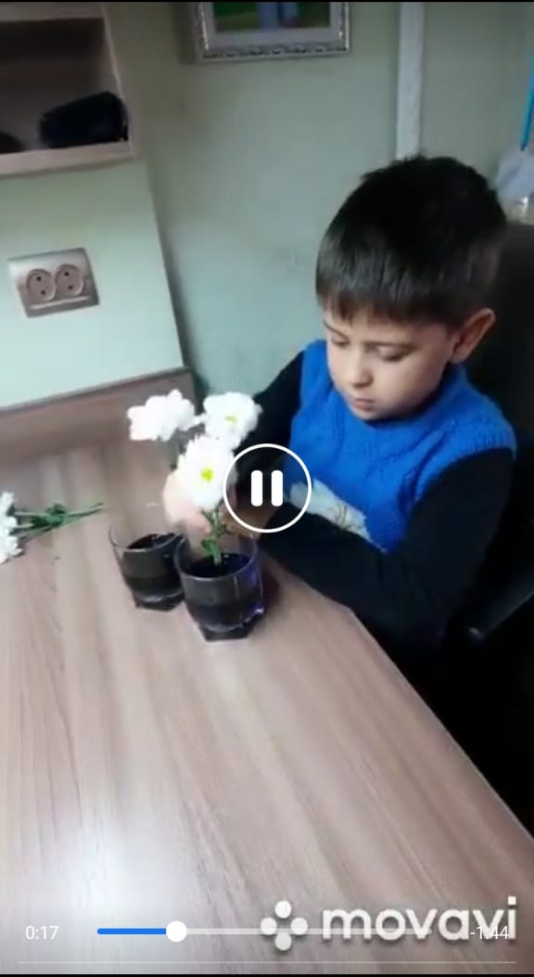
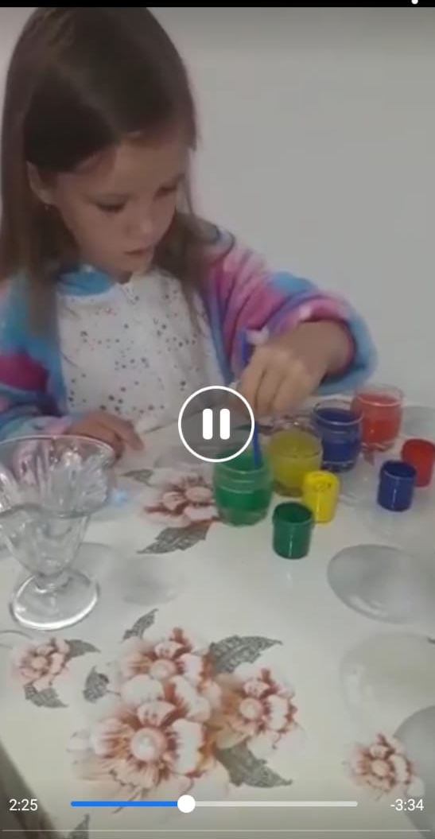
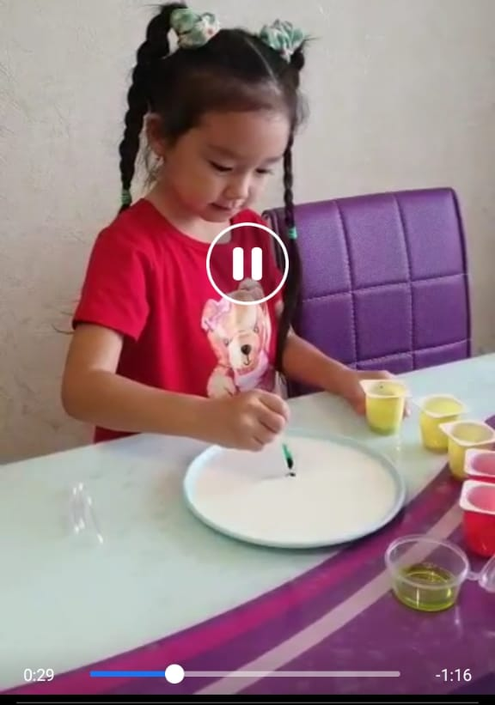

13 апреля 2021 года учителями физики, биологии и информатики было проведено интегрированное мероприятие в 7 «А» классе на тему «Terminology of biology, physics, computer science».

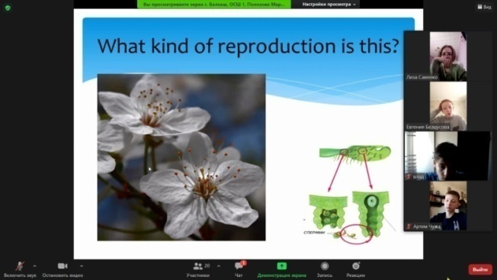
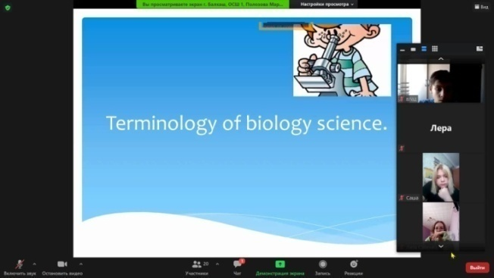

Коммунальное государственное учреждение «Общеобразовательная школа №1»
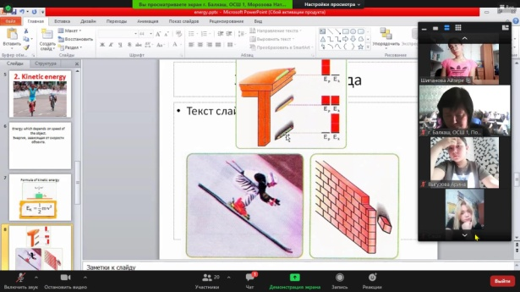
отдела образования города Балхаш управления образования Карагандинской области
3 день 14.04.2021
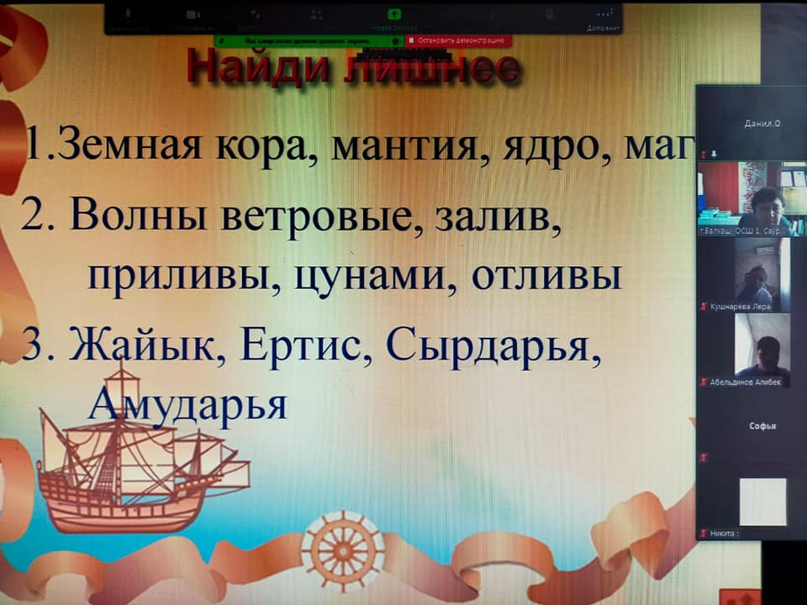
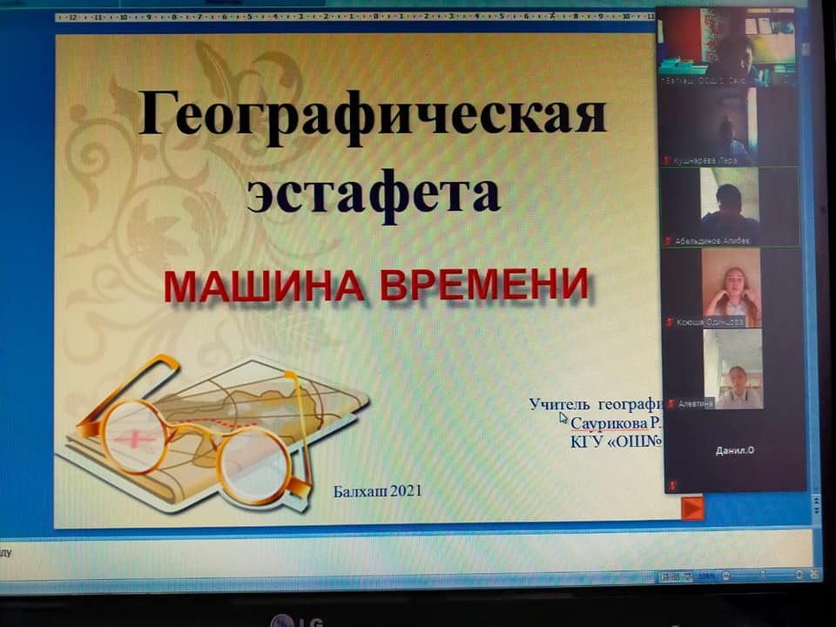
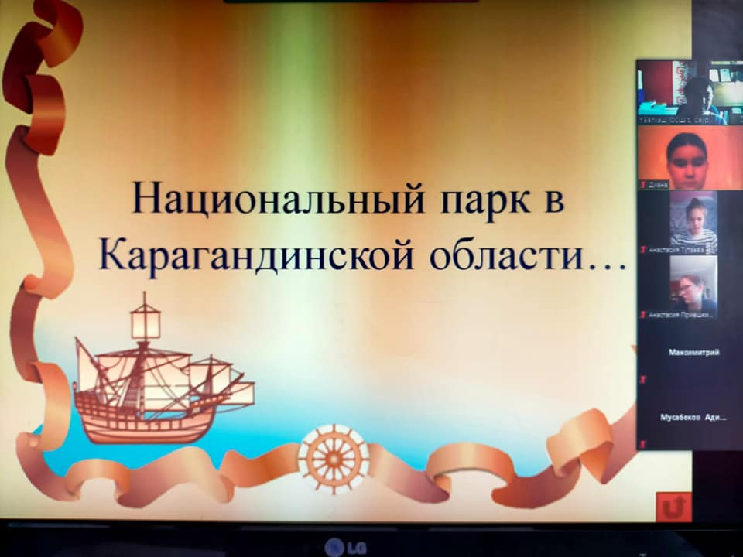
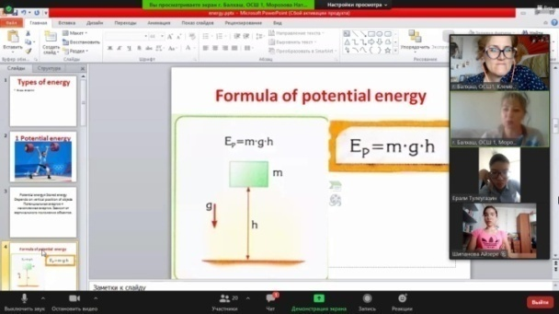
14 апреля проведено мероприятие «Географическая эстафета» для 8 классов в формате конференции ZOOM. Цель мероприятия: развивать познавательный интерес к изучению географии. Были представлены следующие конкурсы: географическая разминка, найди лишнее, узнай объект по описанию, «кто этот человек», что в «черном ящике». Учащиеся проявили большой интерес к конкурсам, наиболее активными участниками были Кашин Никита, Кушнарева Валерия, Абельдинов Алибек, Пигарева Софья, Чинилина Алевтина, Рыбак Максим.

День решения практико-ориентированных задач.
В настоящее время большой популярностью пользуются юридические профессии и специальности, поэтому практическую направленность на занятии получило знакомство с деловыми бумагами, служащими личным удостоверением или подтверждением фактов: справка, доверенность, расписка, автобиография, характеристика.
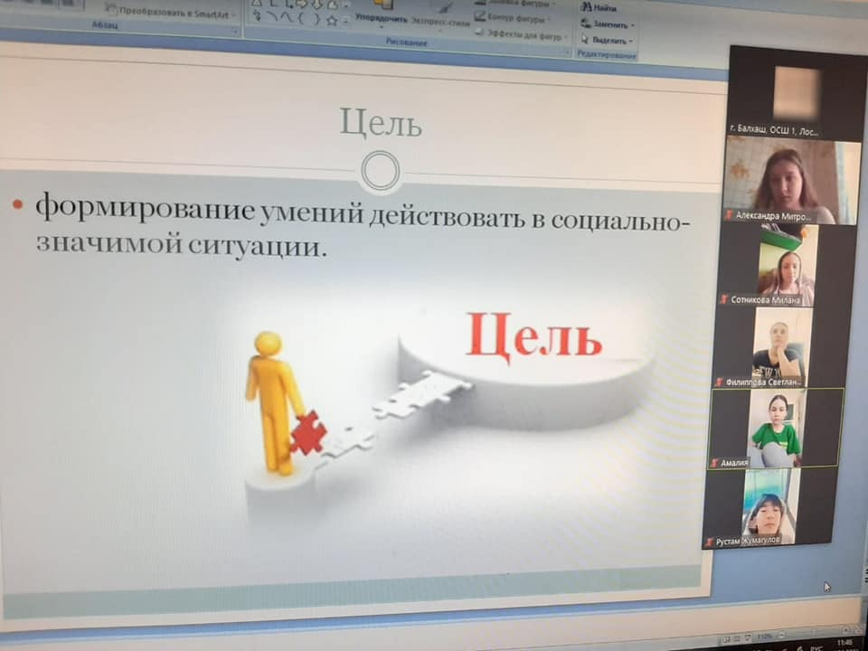
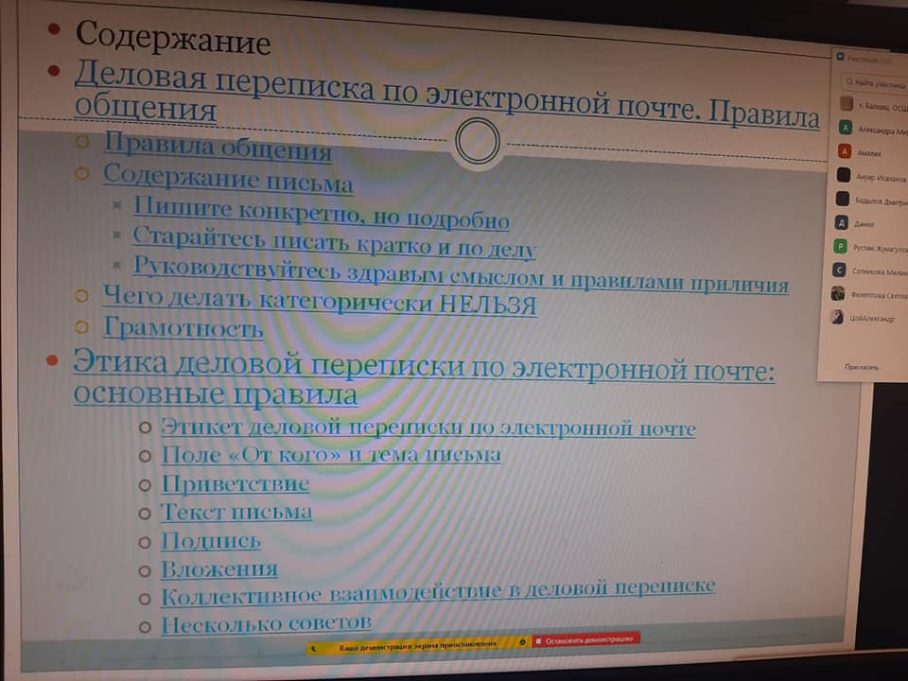
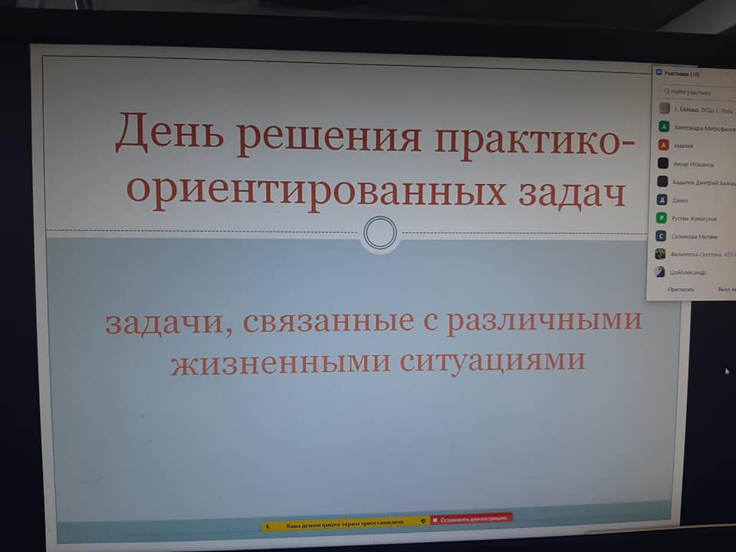
Основная черта стиля деловых бумаг – языковой штамп, использование канцеляризмов. Старшеклассники учились заполнять подобные документы на основе образцов, исправляли грубые стилистические ошибки и поняли, что единство, стандартность форм деловых бумаг облегчает работу с ним
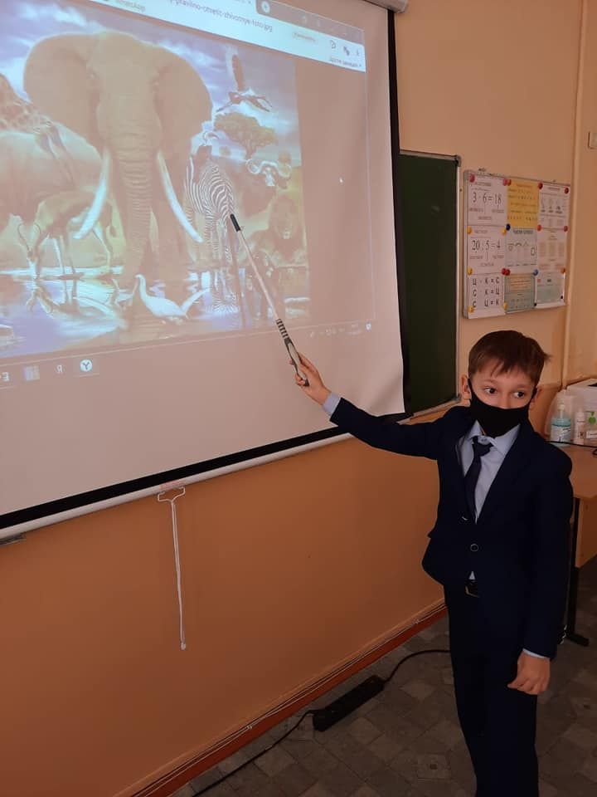
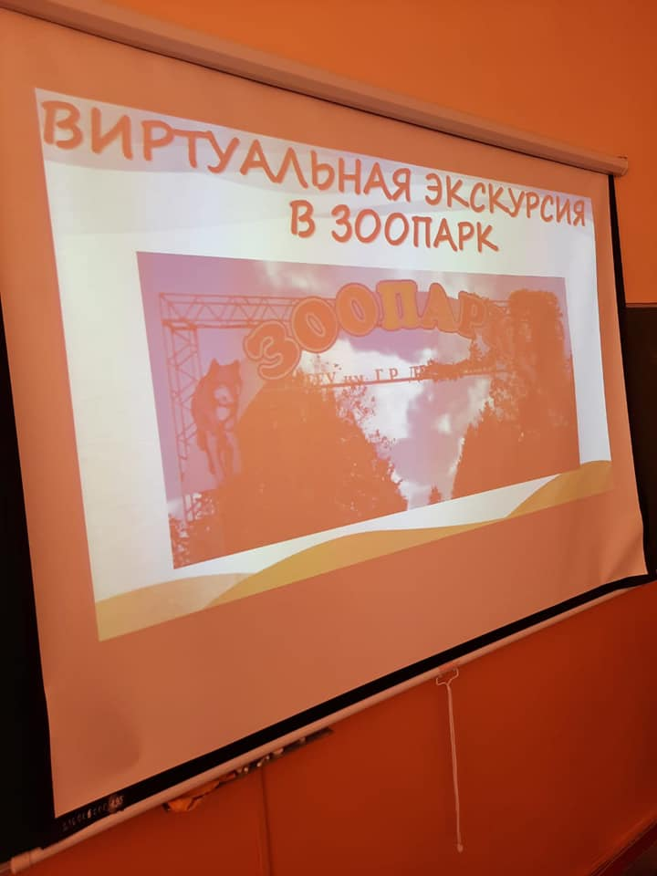
С целью развить познавательный интерес, любознательность, эмоциональную отзывчивость, расширить представления детей о разнообразии животного мира, о том, что человек—часть природы, и он должен беречь, охранять и защищать ее, воспитывать бережное отношение к животным во 2 А классе прошла игра – викторина «Виртуальный зоопарк».
4.04 2021 года в ходе интегрированной недели, прошло мероприятие «День научных открытий»
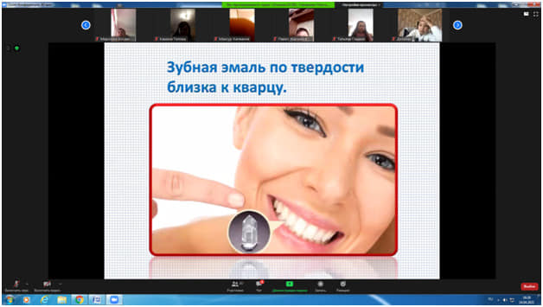
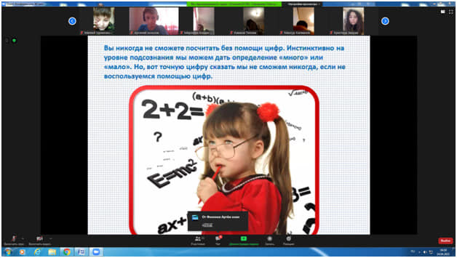
С учащимися 5-7 классов по платформе zoom проведена викторина «Знай, умей действуй!» - «Интересные факты о теле человека»
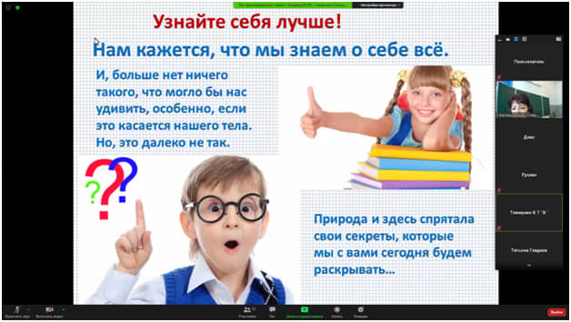

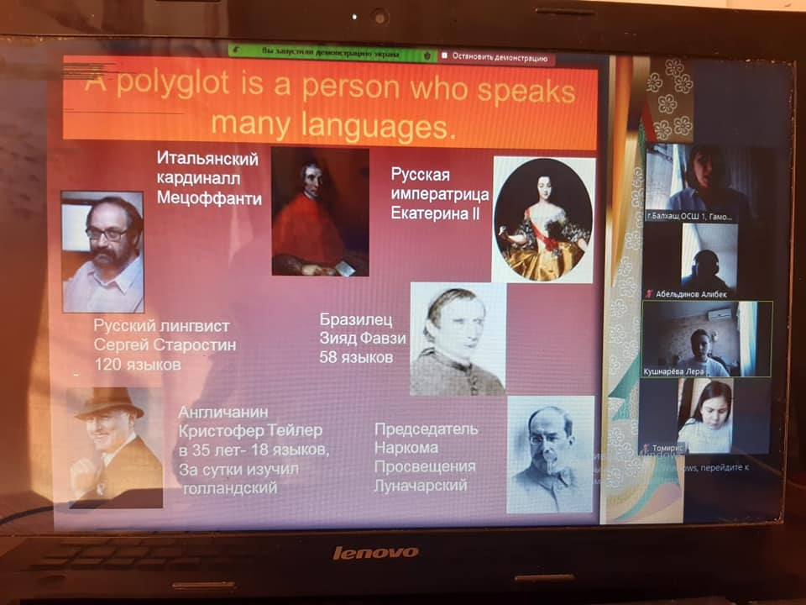
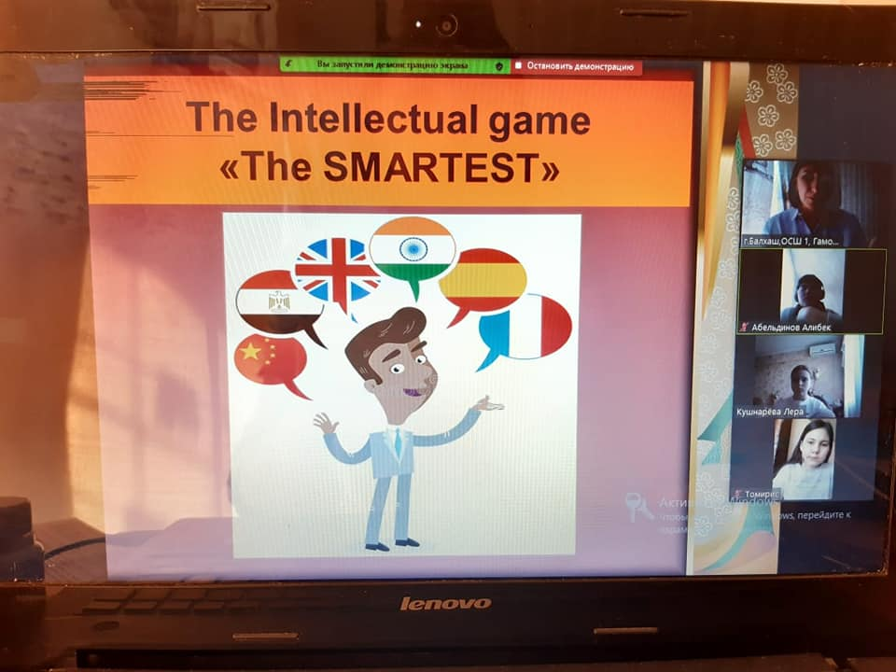

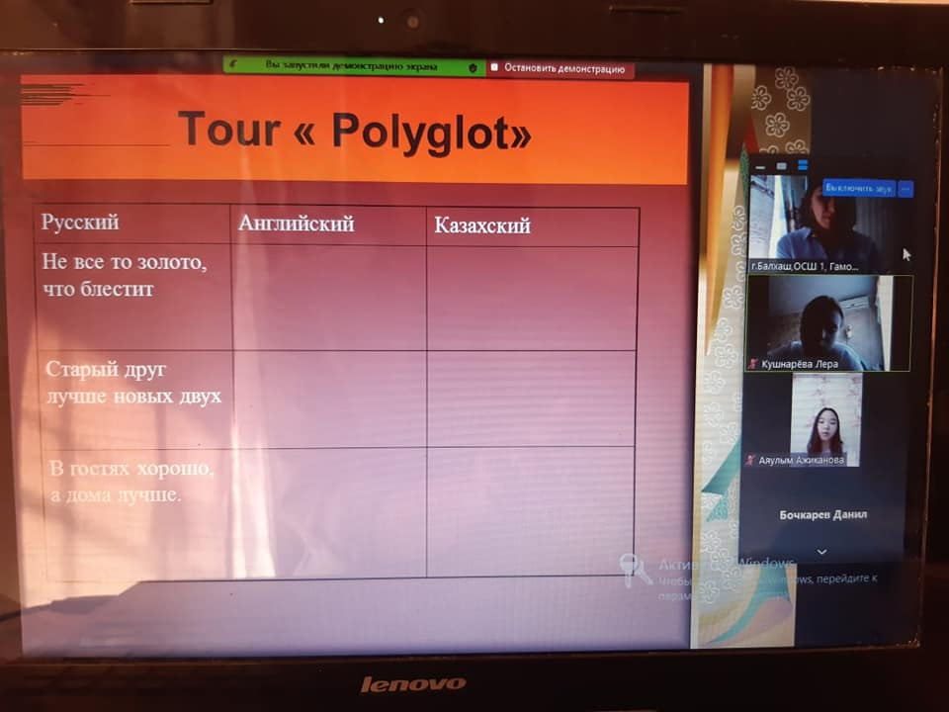
На неделе трехязычия прошло мероприятие в 8В классе. Polyglot ,,The Smartest,, Мероприятие проведено на 3х языках: английский, русский и казахский языки. Дети активно принимали участие , соперничали,но и помогали друг другу. Кто то блеснул знаниями в области английского языка, кто то казахского. Ребята сделали вывод,что выпускник 21 века,должен владеть тремя языками: родным, государственным и международным.

Коммунальное государственное учреждение «Общеобразовательная школа №1»
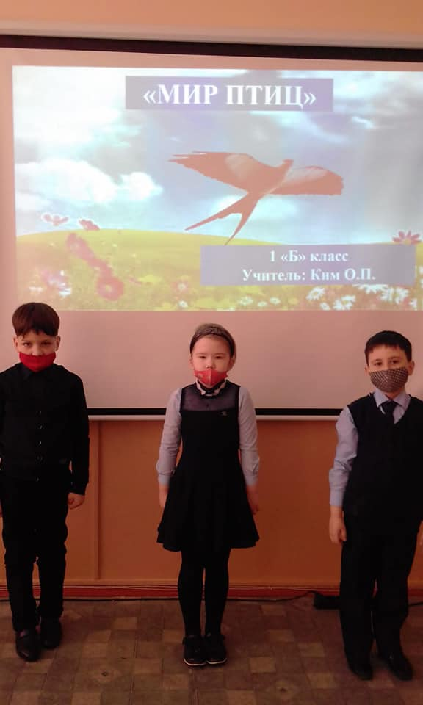
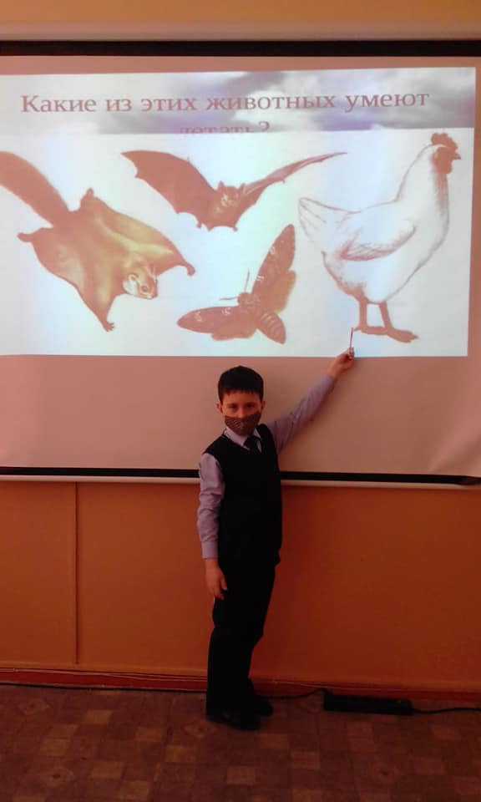
отдела образования города Балхаш управления образования Карагандинской области
4 день 15.04.2021
15 апреля в 1 Б классе прошло мероприятие " Мир птиц" Учащиеся приняли активное участие: отгадывали загадки, угадывали голоса птиц, узнали интересные факты о птицах, познакомились с народными приметами.
Учащиеся 1 "Б" класса приняли активное участие в конкурсе рисунков на тему "Зелёная планета" Лучшими признаны рисунки: Асқар Әнел, Камен Олжаса, Леоновой Виктории.
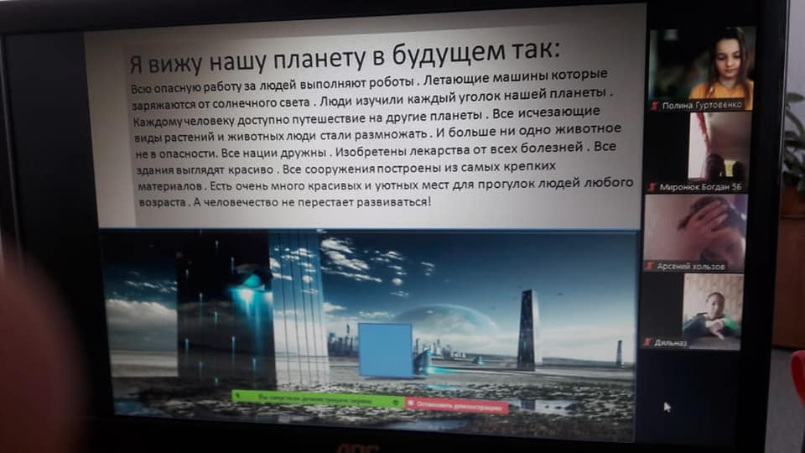
Конкурс презентаций на тему «Planet of the future”.
Цель конкурса : развитие предметных навыков, творческого потенциала учащихся.
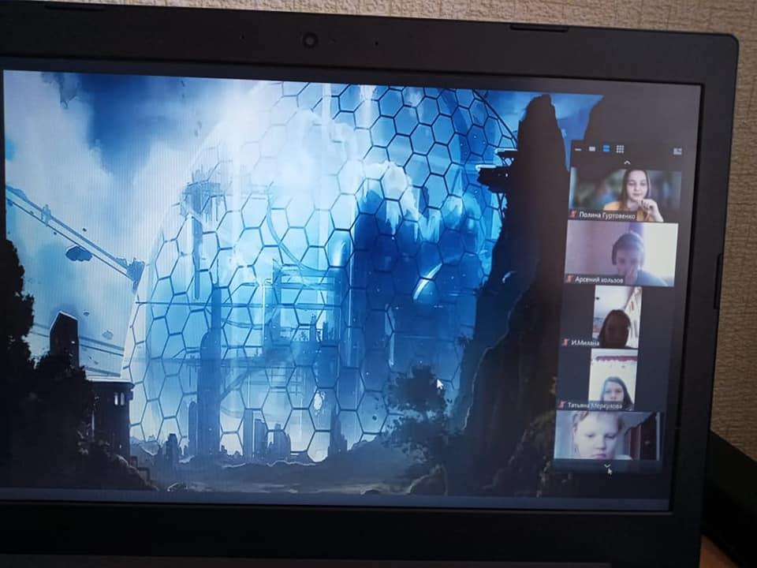
В конкурсе приняли участие учащихся 5-7 классов. К данному конкурсу ребята подошли творчески. Презентации были выполнены в различных форматах: ррt, pdf, hhtx, видеоролики. Фантазиям ребят не было предела.
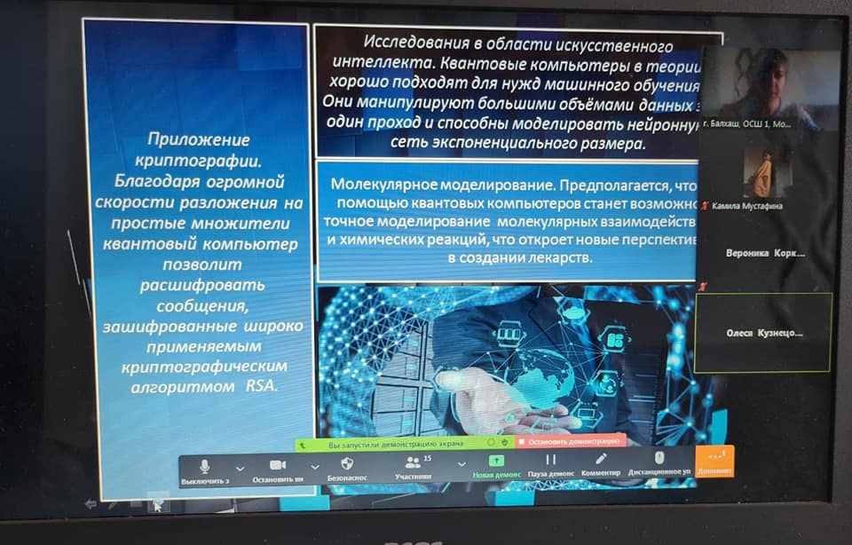
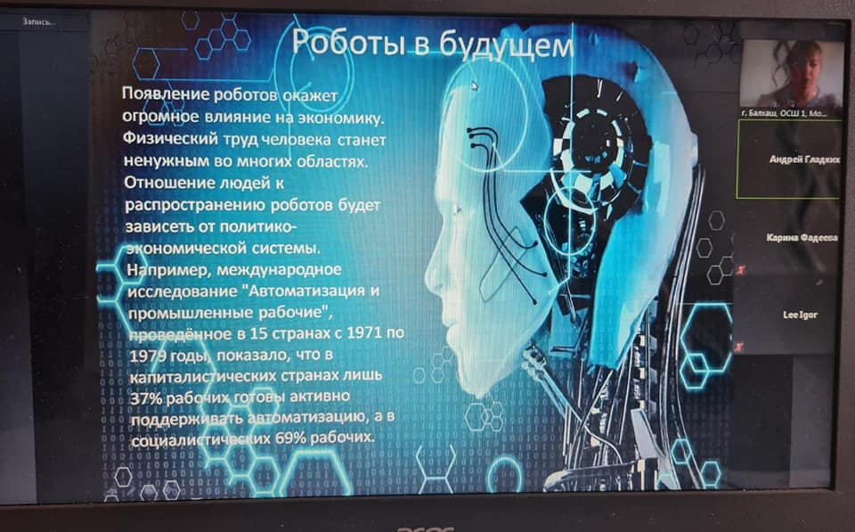
Из всех работ были отобраны работы следующих учащихся: Гордусенко К., Хазовой А. ( 5а класс), Гуртовенко П., Меркуловой Т ( 5б класс), Удовиченко В., Фадеева В. (6а класс), Хан В (7а класс), Тимофеева Е. (7в класс) как лучшие в различных номинациях и показаны остальным учащимся.
Конкурс получился насыщенным, интересным, познавательны
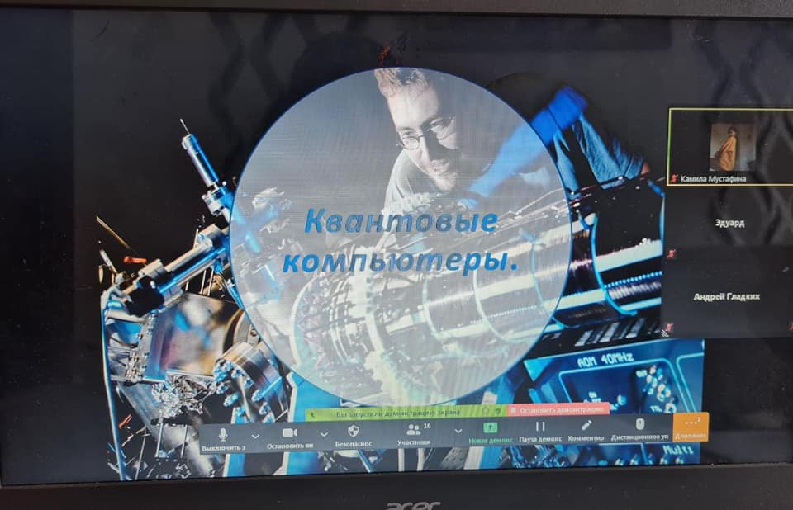
5 апреля в 10 б классе прошёл урок на тему: " На стыке науки", где учащиеся демонстрировали свои мини-проекты, касаемо, разработок будущего,

Среди учеников 2 – 3 классов прошёл конкурс «Зелёная планета.»
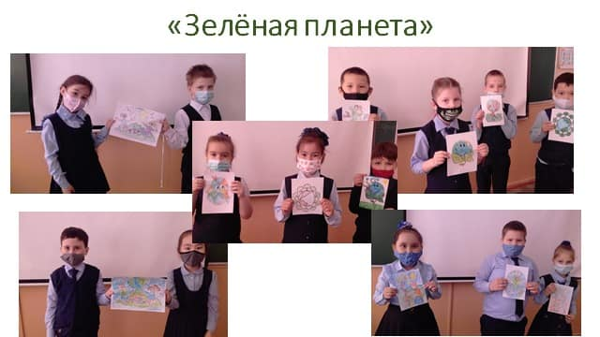
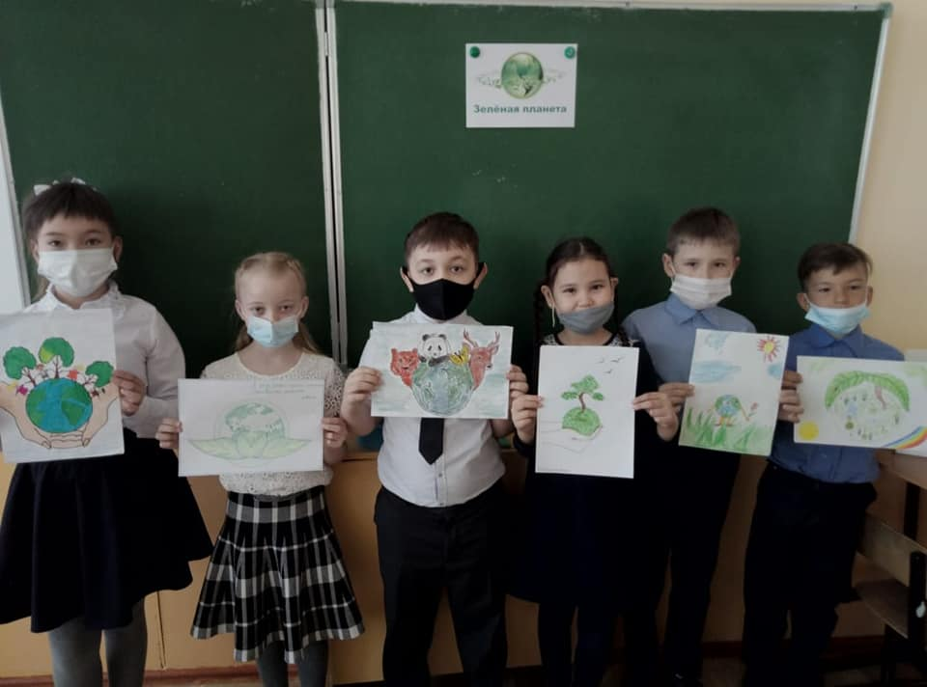
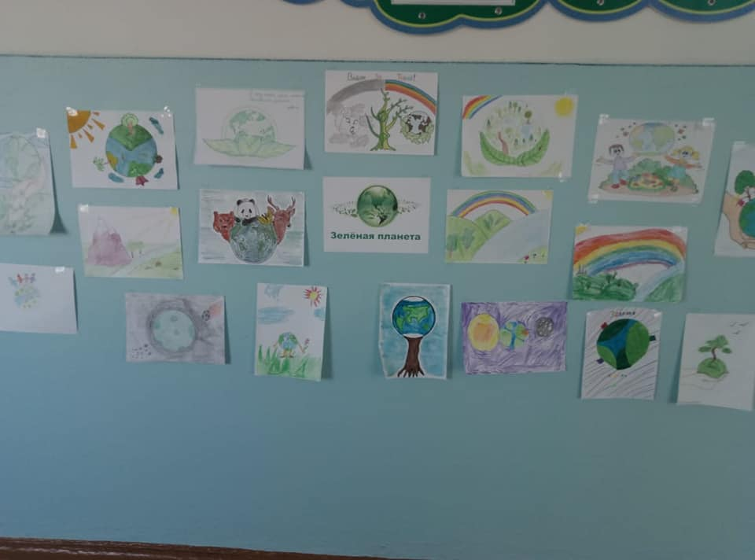

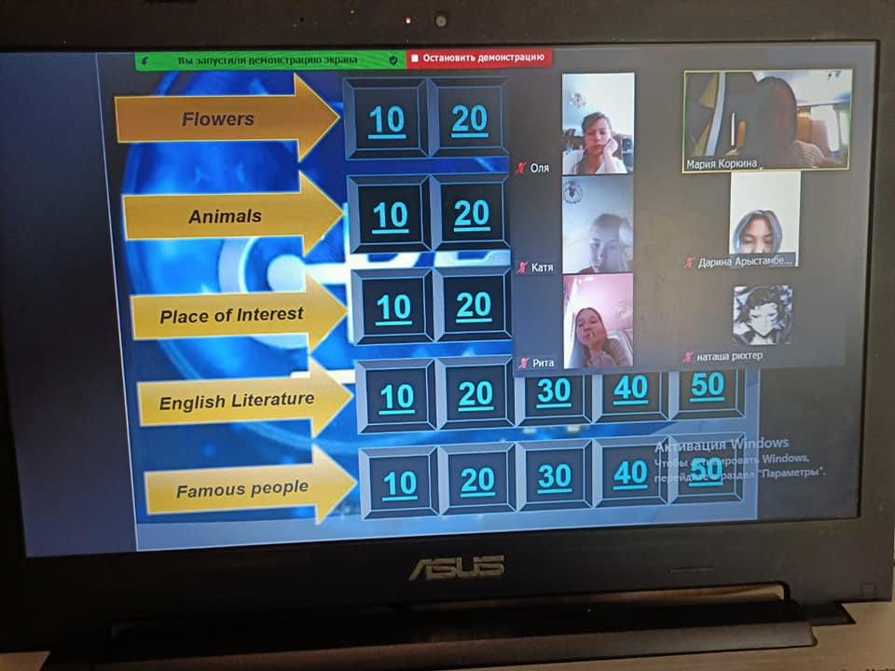
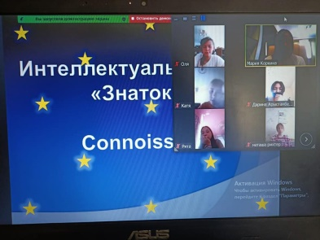
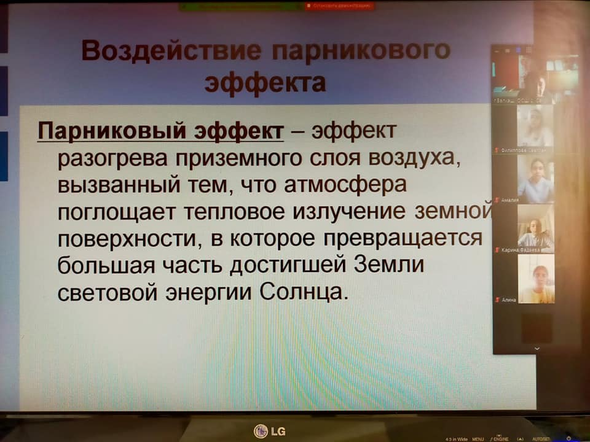
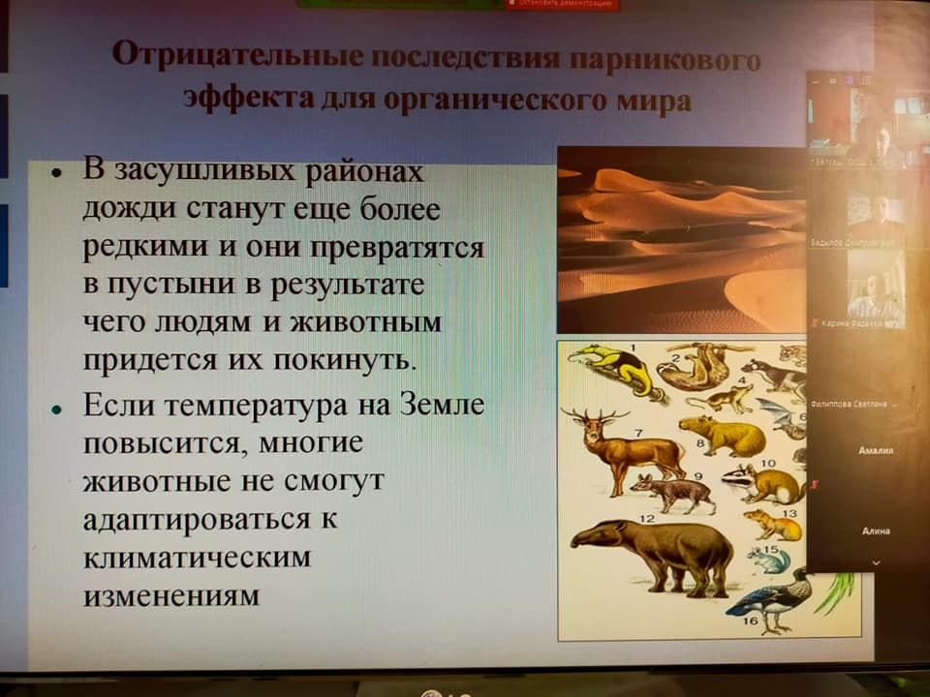
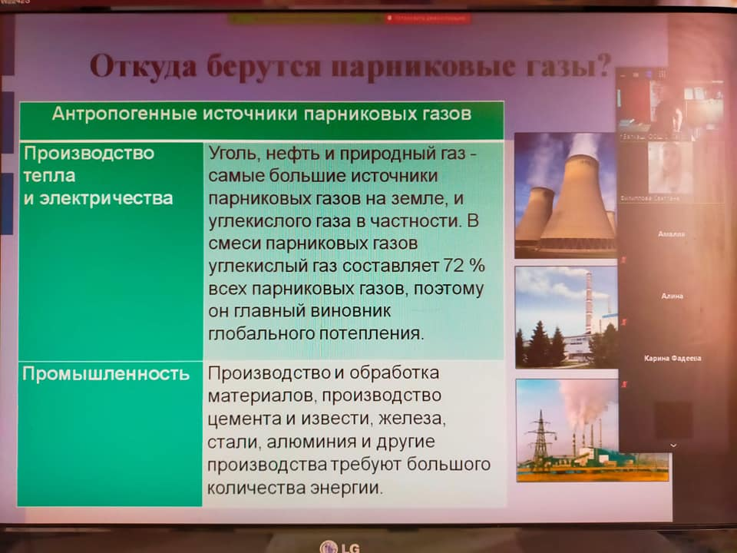
Круглый стол для 10-11 классов по теме «Парниковый эффект и глобальное потепление» в формате конференции ZOOM. С сообщениями по теме выступили Филиппова Светлана, Бадылов Дмитрий, Цой Александр учащиеся 11 класса. Они рассказали о возникновении парниковых газов в атмосфере, последствиях парникового эффекта и показателях выбросов углекислого газа в развитых и развивающихся странах. Ученица 10 «Б» класса Фадеева Карина рассказала о путях сокращения темпов парникового эффекта. Также учащиеся посмотрели видеоролик о проблемах глобального потепления. В конце отвечали на предложенные вопросы и называли, какой вклад может каждый из нас внести в борьбу с изменением климата.
Проведено внеклассное мероприятие "Знатоки" для учащихся 5-7 классов. Мероприятие проходило в онлайн-формате на платформе Zoom. Целями данного мероприятия были развитие кругозора, творческого мышления, фунциональной грамотности учащихся. Мероприятие было проведено в игровой форме, у школьников была возможность принять участие в электронной викторине по лексическим темам, изученным в рамках школьной программы.

Коммунальное государственное учреждение «Общеобразовательная школа №1»
отдела образования города Балхаш управления образования Карагандинской области
5 день 16.04.2021
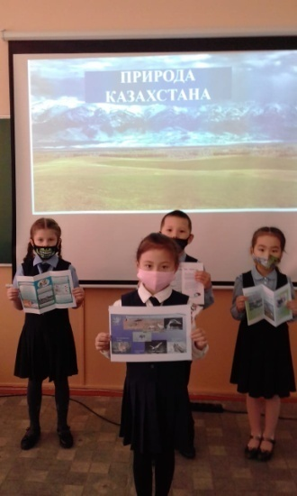
Интеллектуальная игра "Космическое путешествие" для учащихся 5-7 классов. Мероприятие проходила в онлайн-формате на платформе Zoom. Целями данного мероприятия были развитие познавательного интереса, расширение кругозора учащихся, развитие логического мышления, внимания, памяти, фунциональной грамотности учащихся. Мероприятие была проведено в игровой форме. Школьники отгадывали загадки, ребусы, отвечали на вопросы, узнавали интересные факты.
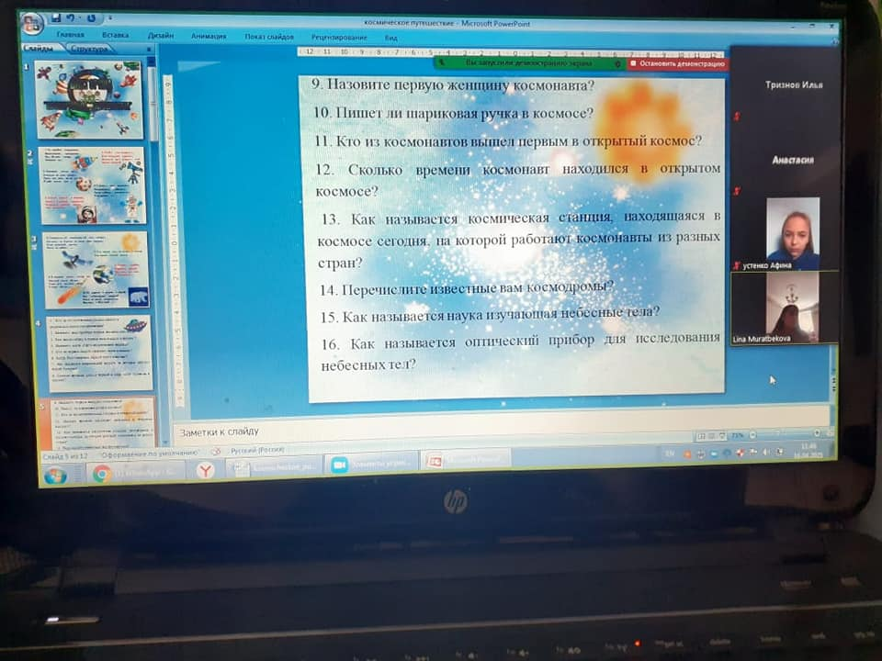
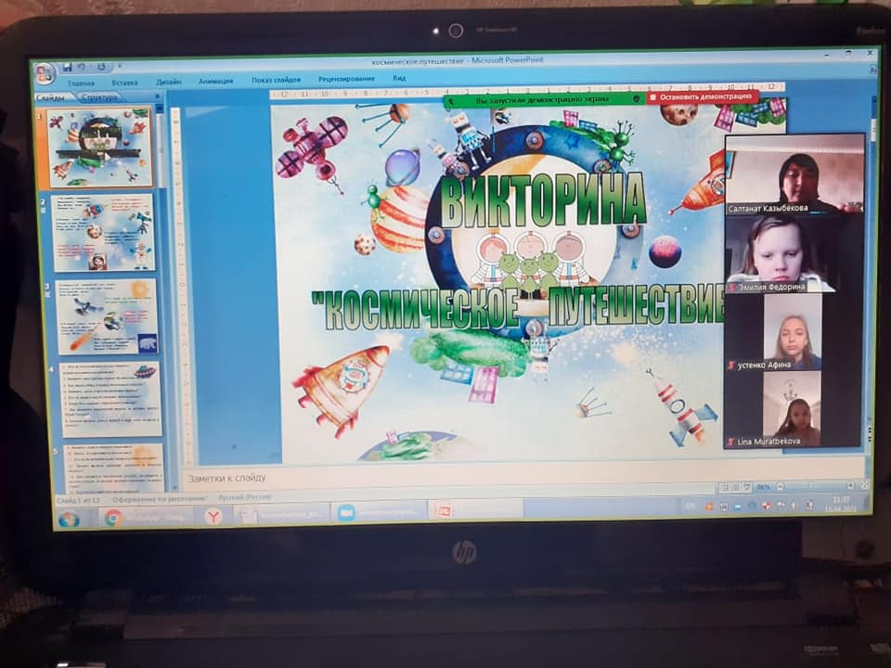
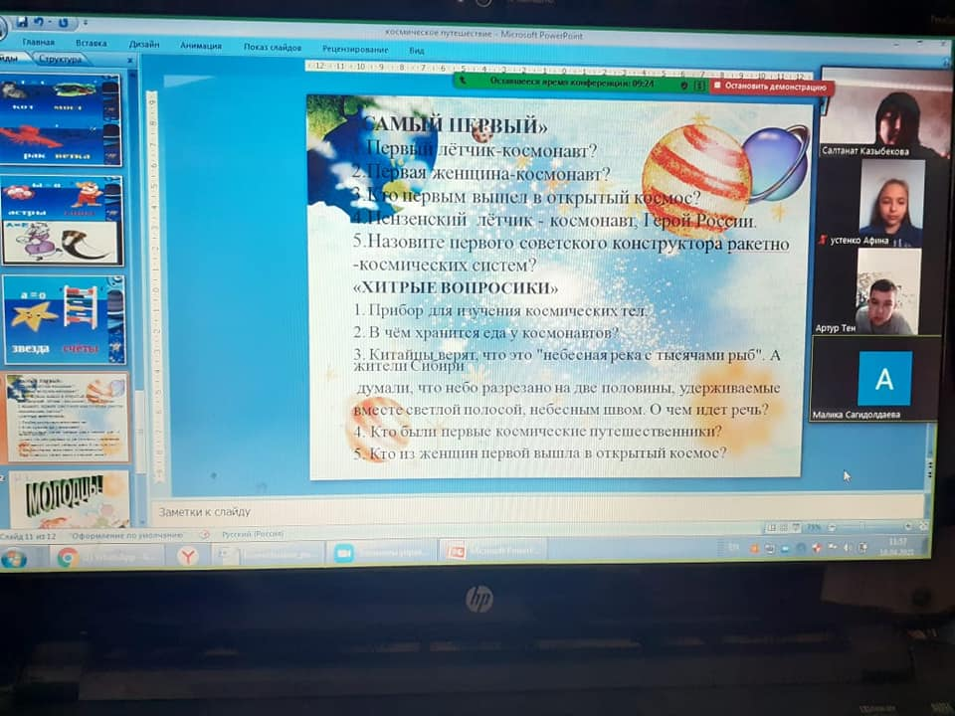
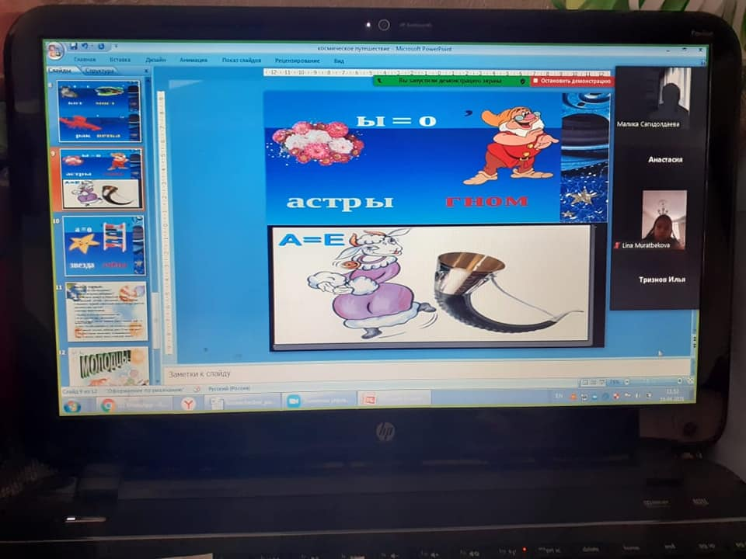

В 1 классе на тему " Природа Казахстана" учащиеся подготовили буклеты, в которых представлена краткая информация о природе и бережном отношении к ней.

6 апреля в 1-х классах была проведена виртуальная экскурсия «Удивительное рядом». Целью данного мероприятия было знакомство детей с природой родного края, формирование экологической культуры.
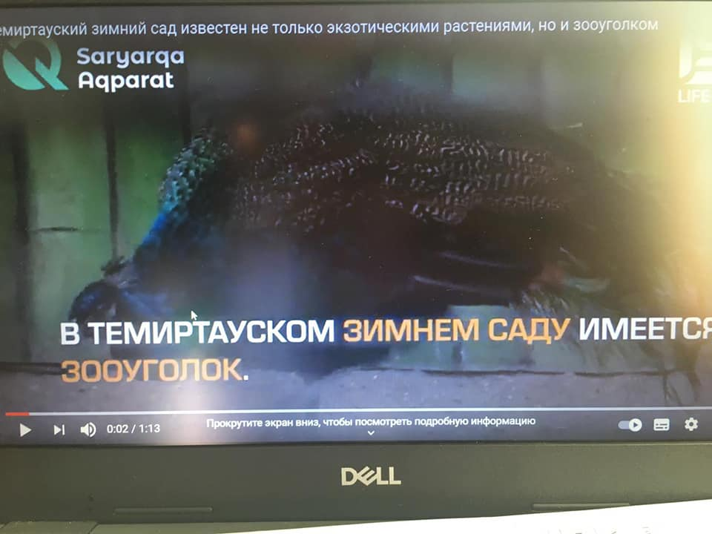
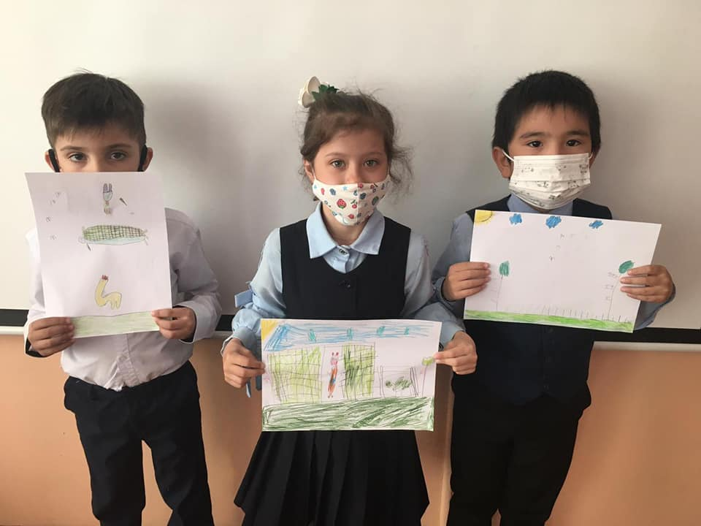
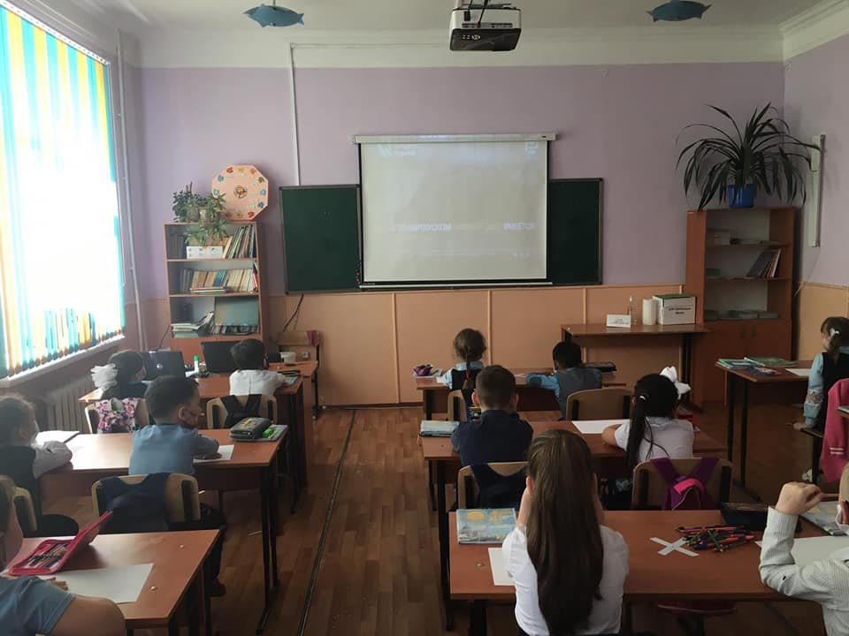

Коммунальное государственное учреждение «Общеобразовательная школа №1»
отдела образования города Балхаш управления образования Карагандинской области

6 день 17.04.2021

17апреля согласно плана УМЦ РО КО была организована конференция "Полиязычие - путь в будущее". Педагог ОШ№1 Клементьева О.С. поделилась опытом работы по использованию электронных приложений для уроков информатики полиязычного направления.

